# **ПОВТОРЕНИЕ**

# **Что нам известно о координатах и векторах на плоскости?**

**1. Де­кар­то­ва сис­те­ма ко­ор­ди­нат на плос­кости.** Про­ведем на плос­кости две вза­им­но-пер­пенди­куляр­ные **ко­ор­ди­нат­ные пря­мые** с об­щим на­чалом O. На каж­дой из этих пря­мых выб­ра­но нап­равле­ние и ука­зан мас­штаб. Обоз­на­чим пос­тро­ен­ные оси Ox и Oy. Точ­ки на осях оп­ре­деля­ют­ся сво­ими ко­ор­ди­ната­ми. Возьмем про­из­вольную точ­ку P на плос­кости и спро­ек­ти­ру­ем ее на оси ко­ор­ди­нат. По­лучим точ­ки Px и Py с ко­ор­ди­ната­ми на осях x и y со­от­ветс­твен­но. Па­ра чи­сел (x; y) на­зыва­ет­ся ко­ор­ди­ната­ми точ­ки P в пос­тро­ен­ной сис­те­ме ко­ор­ди­нат.

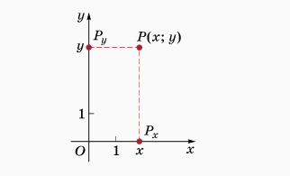

**2. Век­то­ры на плос­кости.** Век­тор на плос­кости изоб­ра­жа­ет­ся нап­равлен­ным от­резком и обоз­на­ча­ет­ся ли­бо **a**, ли­бо , где A — на­чало век­то­ра; B — его ко­нец.

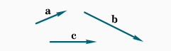

При этом соб­лю­да­ют­ся сле­ду­ющие пра­вила:

* **од­но­род­ность**. От лю­бой точ­ки мож­но от­ло­жить нап­равлен­ный от­ре­зок, изоб­ра­жа­ющий дан­ный век­тор, или ина­че: век­тор мож­но от­ло­жить от лю­бой точ­ки;

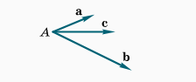

* **ус­ло­вие ра­венс­тва**. Нап­равлен­ные от­резки изоб­ра­жа­ют один и тот же век­тор в том и только в том слу­чае, ког­да от­резки рав­ны по дли­не, па­рал­лельны и оди­нако­во нап­равле­ны;

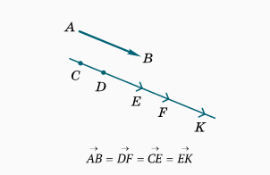

* **пра­вило трех то­чек**. Ес­ли от­ре­зок  изоб­ра­жа­ет век­тор **а,** от­ре­зок  — век­тор **b,** то от­ре­зок  изоб­ра­жа­ет сум­му век­то­ров **а** + **b;**

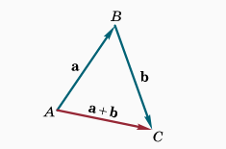

* **рас­тя­жение**. Ес­ли от­ре­зок  изоб­ра­жа­ет век­тор **а**, то век­тор l**a** мож­но изоб­ра­зить как от­ре­зок  ле­жащий на пря­мой *AB*, дли­ной |*AC*| = |l||*AB*| и с нап­равле­ни­ем, сов­па­да­ющим с нап­равле­ни­ем от­резка *AB*, ес­ли l > 0, и про­тиво­полож­ным ему, ес­ли l < 0;

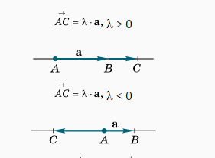

* **пра­вило па­рал­ле­лог­рамма**. Пусть  и  Тог­да ди­аго­наль  па­рал­ле­лог­рамма *OA*1*A*3*A*2 со сто­рона­ми *OA*1 и *OA*2 изоб­ра­жа­ет сум­му век­то­ров **а** и **b**;

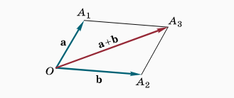

* **изоб­ра­жение про­тиво­полож­но­го век­то­ра**. Пусть  и точ­ка *C* сим­метрич­на *B* от­но­сительно *A*. Тог­да от­ре­зок  изоб­ра­жа­ет век­тор −**а**, про­тиво­полож­ный век­то­ру **а**;



* **изоб­ра­жение ну­лево­го век­то­ра**. Ну­левой век­тор **0** изоб­ра­жа­ет­ся точ­кой, т. е. от­резком, у ко­торо­го на­чало и ко­нец сов­па­да­ют;
* **пра­вило мно­го­угольни­ка**. Ес­ли нес­колько век­то­ров изоб­ра­жены так, что на­чало вто­рого есть ко­нец пер­во­го, на­чало третьего — ко­нец вто­рого и так да­лее, то от­ре­зок, со­еди­ня­ющий на­чало пер­во­го век­то­ра с кон­цом пос­ледне­го, изоб­ра­жа­ет сум­му этих век­то­ров;

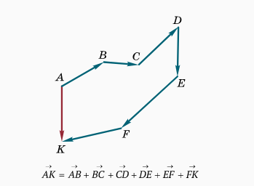

* **изоб­ра­жение раз­ности**. Ес­ли два век­то­ра **а** и **b** от­ло­жены от од­ной точ­ки ** то их раз­ность **b** − **а** изоб­ра­жа­ет­ся от­резком  со­еди­ня­ющим кон­цы век­то­ров. По­лез­но так­же за­пом­нить, что ди­аго­нали па­рал­ле­лог­рамма изоб­ра­жа­ют век­торную сум­му и раз­ность сто­рон па­рал­ле­лог­рамма.

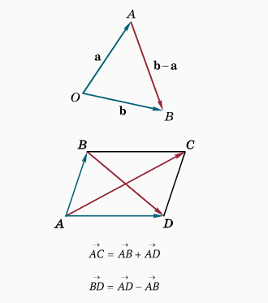



**3. Связь меж­ду ко­ор­ди­ната­ми и век­то­рами.** Ес­ли век­тор **а** изоб­ра­жа­ет­ся нап­равлен­ным от­резком  , а де­кар­то­вы ко­ор­ди­наты то­чек *A* и *B* из­вес­тны, нап­ри­мер *A*(*x*1, *y*1), *B*(*x*2, *y*2), то век­тор **а** од­нознач­но за­да­ет­ся па­рой чи­сел (*x*2 − *x*1, *y*2 − *y*1), т. е. раз­ностя­ми ко­ор­ди­нат кон­ца и на­чала от­резка .

Пусть *xa* = *x*2 − *x*1, *ya* = *y*2 − *y*1; **i**, **j** — еди­нич­ные век­то­ры (ор­ты) ко­ор­ди­нат­ных осей. Тог­да **a** = *xa***i** + *ya***j**. Это ра­венс­тво на­зыва­ет­ся раз­ло­жени­ем век­то­ра **а** по ко­ор­ди­нат­ным осям, а чис­ла (*xa*, *ya*) на­зыва­ют­ся ко­ор­ди­ната­ми век­то­ра **а**.

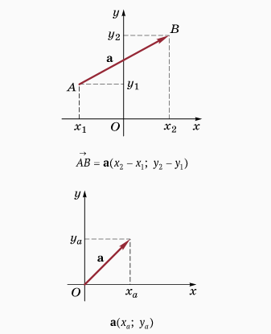

При сло­жении век­то­ров их ко­ор­ди­наты скла­дыва­ют­ся, а при ум­но­жении век­то­ра на чис­ло ко­ор­ди­наты век­то­ра ум­но­жа­ют­ся на это чис­ло.

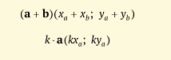

# **Как с помощью координат можно задавать множества точек на плоскости?**

**1. Урав­не­ние пря­мой.** Об­щее урав­не­ние пря­мой име­ет вид ax + by + c = 0. Пря­мая, па­рал­лельная оси Oy, за­да­ет­ся урав­не­ни­ем ви­да x = c. Пря­мую, не па­рал­лельную оси Oy, мож­но за­дать урав­не­ни­ем с уг­ло­вым ко­эф­фи­ци­ен­том k: y = kx + b.

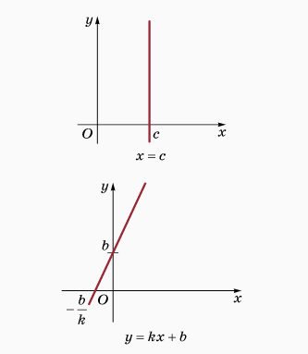

**2. Урав­не­ние ок­ружнос­ти.** Об­щее урав­не­ние ок­ружнос­ти с цен­тром C(a; b) и ра­ди­усом R мож­но за­дать в ви­де (x − a)2 + (y − b)2 = R2. В час­тнос­ти, еди­нич­ная ок­ружность с цен­тром в на­чале ко­ор­ди­нат за­да­ет­ся урав­не­ни­ем x2 + y2 = 1.

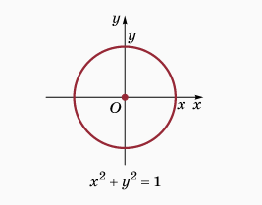

**3. Урав­не­ние про­из­вольной кри­вой *C*.** Его мож­но за­писать в ви­де *f*(*x*, *y*) = 0, где *f*(*x*, *y*) — не­кото­рое вы­раже­ние с бук­ва­ми (пе­ремен­ны­ми) *x* и *y*.

Ког­да го­ворят, что не­кото­рое со­от­но­шение меж­ду ко­ор­ди­ната­ми есть урав­не­ние кри­вой *C*, то это оз­на­ча­ет, что:

* ко­ор­ди­наты лю­бой точ­ки кри­вой *C* свя­заны дан­ным урав­не­ни­ем;
* вся­кая точ­ка плос­кости, ко­ор­ди­наты ко­торой удов­летво­ря­ют урав­не­нию, ле­жит на кри­вой *C*.

# **Как можно использовать координаты и векторы при решении геометрических задач?**

**1. Се­реди­на от­резка.** Ес­ли дан от­ре­зок A1A2 и из­вес­тны ко­ор­ди­наты его кон­цов A1(a1; b1) и A2(a2; b2), то ко­ор­ди­наты точ­ки B(a; b) — се­реди­ны от­резка A1A2 — вы­чис­ля­ют­ся по фор­му­лам   В век­торной фор­ме мож­но за­писать со­от­но­шение 

**2. До­казать, что се­реди­ны сто­рон про­из­вольно­го че­тыре­хугольни­ка об­ра­зу­ют па­рал­ле­лог­рамм.** Дан че­тыре­хугольник ABCD и от­ме­чены се­реди­ны его сто­рон M, N, P, Q. Век­торное ра­венс­тво  бу­дет оз­на­чать, что две про­тиво­полож­ные сто­роны MN и PQ че­тыре­хугольни­ка MNPQ рав­ны и па­рал­лельны. Это­го дос­та­точ­но для ре­шения за­дачи.

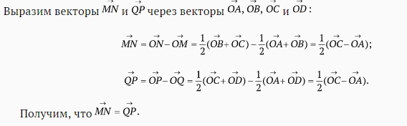

**ВОПРОСЫ И ЗАДАНИЯ**

1. Ка­кие пра­вила изоб­ра­жения век­то­ров на плос­кости вам из­вес­тны?
2. В чем сос­то­ит пра­вило па­рал­ле­лог­рамма?
3. В чем сос­то­ит пра­вило мно­го­угольни­ка?
4. Как вы­чис­ля­ют­ся ко­ор­ди­наты век­то­ра?
5. Ка­кова связь меж­ду ко­ор­ди­ната­ми то­чек и век­то­рами?
6. Как за­писы­ва­ет­ся урав­не­ние пря­мой?
7. Как за­писы­ва­ет­ся урав­не­ние ок­ружнос­ти?
8. Как за­писы­ва­ет­ся урав­не­ние про­из­вольной кри­вой?
9. Оп­ре­дели­те ко­ор­ди­наты се­реди­ны от­резка, ес­ли из­вес­тны ко­ор­ди­наты его кон­цов.